סינגל חדש: 'למה עכשיו לוותר?!' - סטלה ומארי


סטלה: אני שומעת קולות של קופים בשיר
מארי:
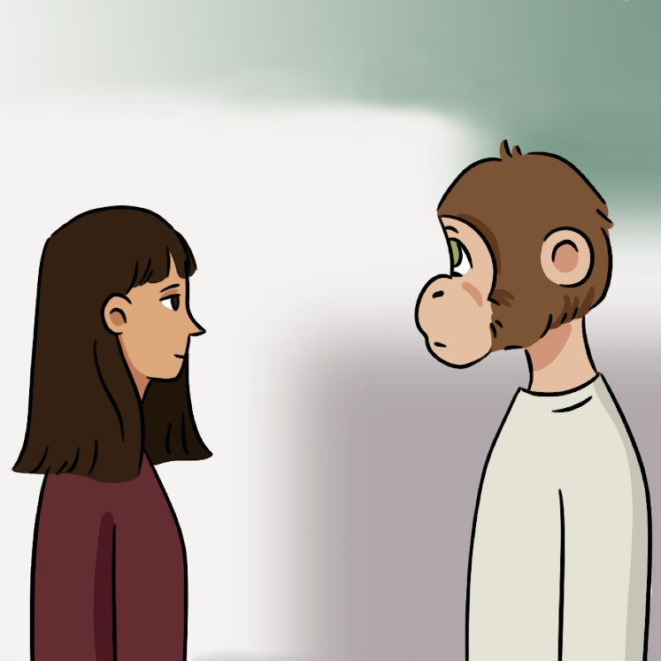

לאחר ששחררו EP ראשון בהפקת לייב מטורפת של אבי אלבוחר (טיפקס), שזכה להשמעות ברדיו בין היתר בתכנית 'נעים בכביש' של טל השילוני ובערוץ 24, הצמד סטלה ומארי משחררות הבוקר סינגל חדש ומרענן לאביב בהפקתם המוזיקלית של הצמד אמיר ובן.

אז למה קוף? אתם בטח שואלים. מכירים את זה שאתם רבים על שטויות? ושזה פשוט יוצא מפרופורציה?
שפתאום האהוב שלך עושה משהו מטומטם והופך בעיניך להיות סתם איזה קוף?
לפעמים יש קשיים וזה כל כך טבעי... השאלה איך מתמודדים עם זה. "לקום וללכת" זה הכי קל אבל אז
זה אומר גם לוותר על הדברים הטובים ועל ההזדמנות לגדול ביחד מהקושי הזה, לאהוב ולהיות נאהבים.
אז אנחנו מקוות שתחבקו את הקופיפים בחיים שלכם חזק חזק ושתזכרו לא לוותר גם אם קשה בדרך.

בימים אלה סטלה ומארי יוצאות לסיבוב הופעות אקוסטי, לקראת מופע חשמלי ושני סינגלים נוספים בהפקה של אמיר ובן.

רשתות חברתיות: יוטיוב | ספוטיפיי | פייסבוק | אינסטגרם | טיקטוק
ליצירת קשר 054-4888537 מארי | stellaandmarie@gmail.com

